**4**

**Écrivez la liste de tout ce qui se porte aux pieds.**

**Écrivez la liste de tout ce qui se met sur la tête.**

**Écrivez la liste des vêtements que l’on porte surtout en hiver.**

**Écrivez la liste des vêtements que l’on porte surtout en été.**

**Écrivez la liste des vêtements portés uniquement par les filles.**

**6**

**5**

**3**

**2**

**Complétez par des mots de la liste :**

• Une ………………………… est un manteau court avec une capuche.

• Un ………………………… est un vêtement qui se porte sur la tête.

• Des ………………………… sont des chaussures légères et plates pour les filles.

• Un ………………………… est un manteau court, chaud et imperméable. Il peut comporter une capuche, le col est large et les poches sont situées sur les hanches.

• Un ………………………… est une chemise de sport en tricot.

• Un ………………………… est un short dont les jambes s’arrêtent aux genoux.

• Un ………………………… est un vêtement usuel utilisé pour dormir.

• Une ………………………… est un capuchon disposant d’une ouverture pour les yeux.

**1**

Vocabulaire à connaître :

• des ballerines

• des baskets

• des bottes

• des bottines

• des chaussettes

• des collants

• des nu-pieds

• des sandales

• un anorak

• un bermuda

• un blouson

• un bonnet

• un caban

• un chemisier

• un imperméable

• un jean

• un jogging

• un maillot de bain

• un manteau

• un pantalon

• un polo

• un pull-over

• un pyjama

• un short

• un(e) parka

• une cagoule

• une casquette

• une chemise

• une jupe

• une robe

• une veste

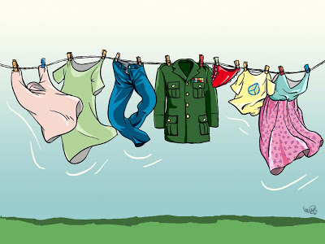

Pas d’utilisation commerciale. Ce matériel ne doit être modifié que sur le consentement de l’auteur. [Contact : prof_jediel@yahoo.fr]

**Les vêtements • partie 2**



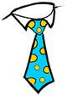



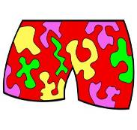

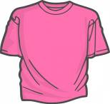

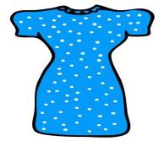

























































































************

************

**6**

**5**

**4**

**3**

**2**

***des chaussettes, des bottines, des nu-pieds, des ballerines, des baskets, des sandales, des bottes.***

***une casquette, un bonnet, une cagoule.***

***un imperméable, un pull-over, une parka, un anorak, un manteau, un bonnet, une cagoule, un caban.***

***des nu-pieds, un short, un bermuda, un maillot de bain, des sandales, un polo.***

***un chemisier, une robe, des collants, une jupe, des ballerines.***

**Complétez par des mots de la liste :**

• Une parka est un manteau court avec une capuche.

• Un bonnet est un vêtement qui se porte sur la tête.

• Des ballerines sont des chaussures légères et plates pour les filles.

• Un caban est un manteau court, chaud et imperméable. Il peut comporter une capuche, le col est large et les poches sont situées sur les hanches.

• Un polo est une chemise de sport en tricot.

• Un bermuda est un short dont les jambes s’arrêtent aux genoux.

• Un pyjama est un vêtement usuel utilisé pour dormir.

• Une cagoule est un capuchon disposant d’une ouverture pour les yeux.

**1**

Vocabulaire à connaître :

• des ballerines

• des baskets

• des bottes

• des bottines

• des chaussettes

• des collants

• des nu-pieds

• des sandales

• un anorak

• un bermuda

• un blouson

• un bonnet

• un caban

• un chemisier

• un imperméable

• un jean

• un jogging

• un maillot de bain

• un manteau

• un pantalon

• un polo

• un pull-over

• un pyjama

• un short

• un(e) parka

• une cagoule

• une casquette

• une chemise

• une jupe

• une robe

• une veste



Pas d’utilisation commerciale. Ce matériel ne doit être modifié que sur le consentement de l’auteur. [Contact : prof_jediel@yahoo.fr]

**Les vêtements • partie 2**





































































































************

************